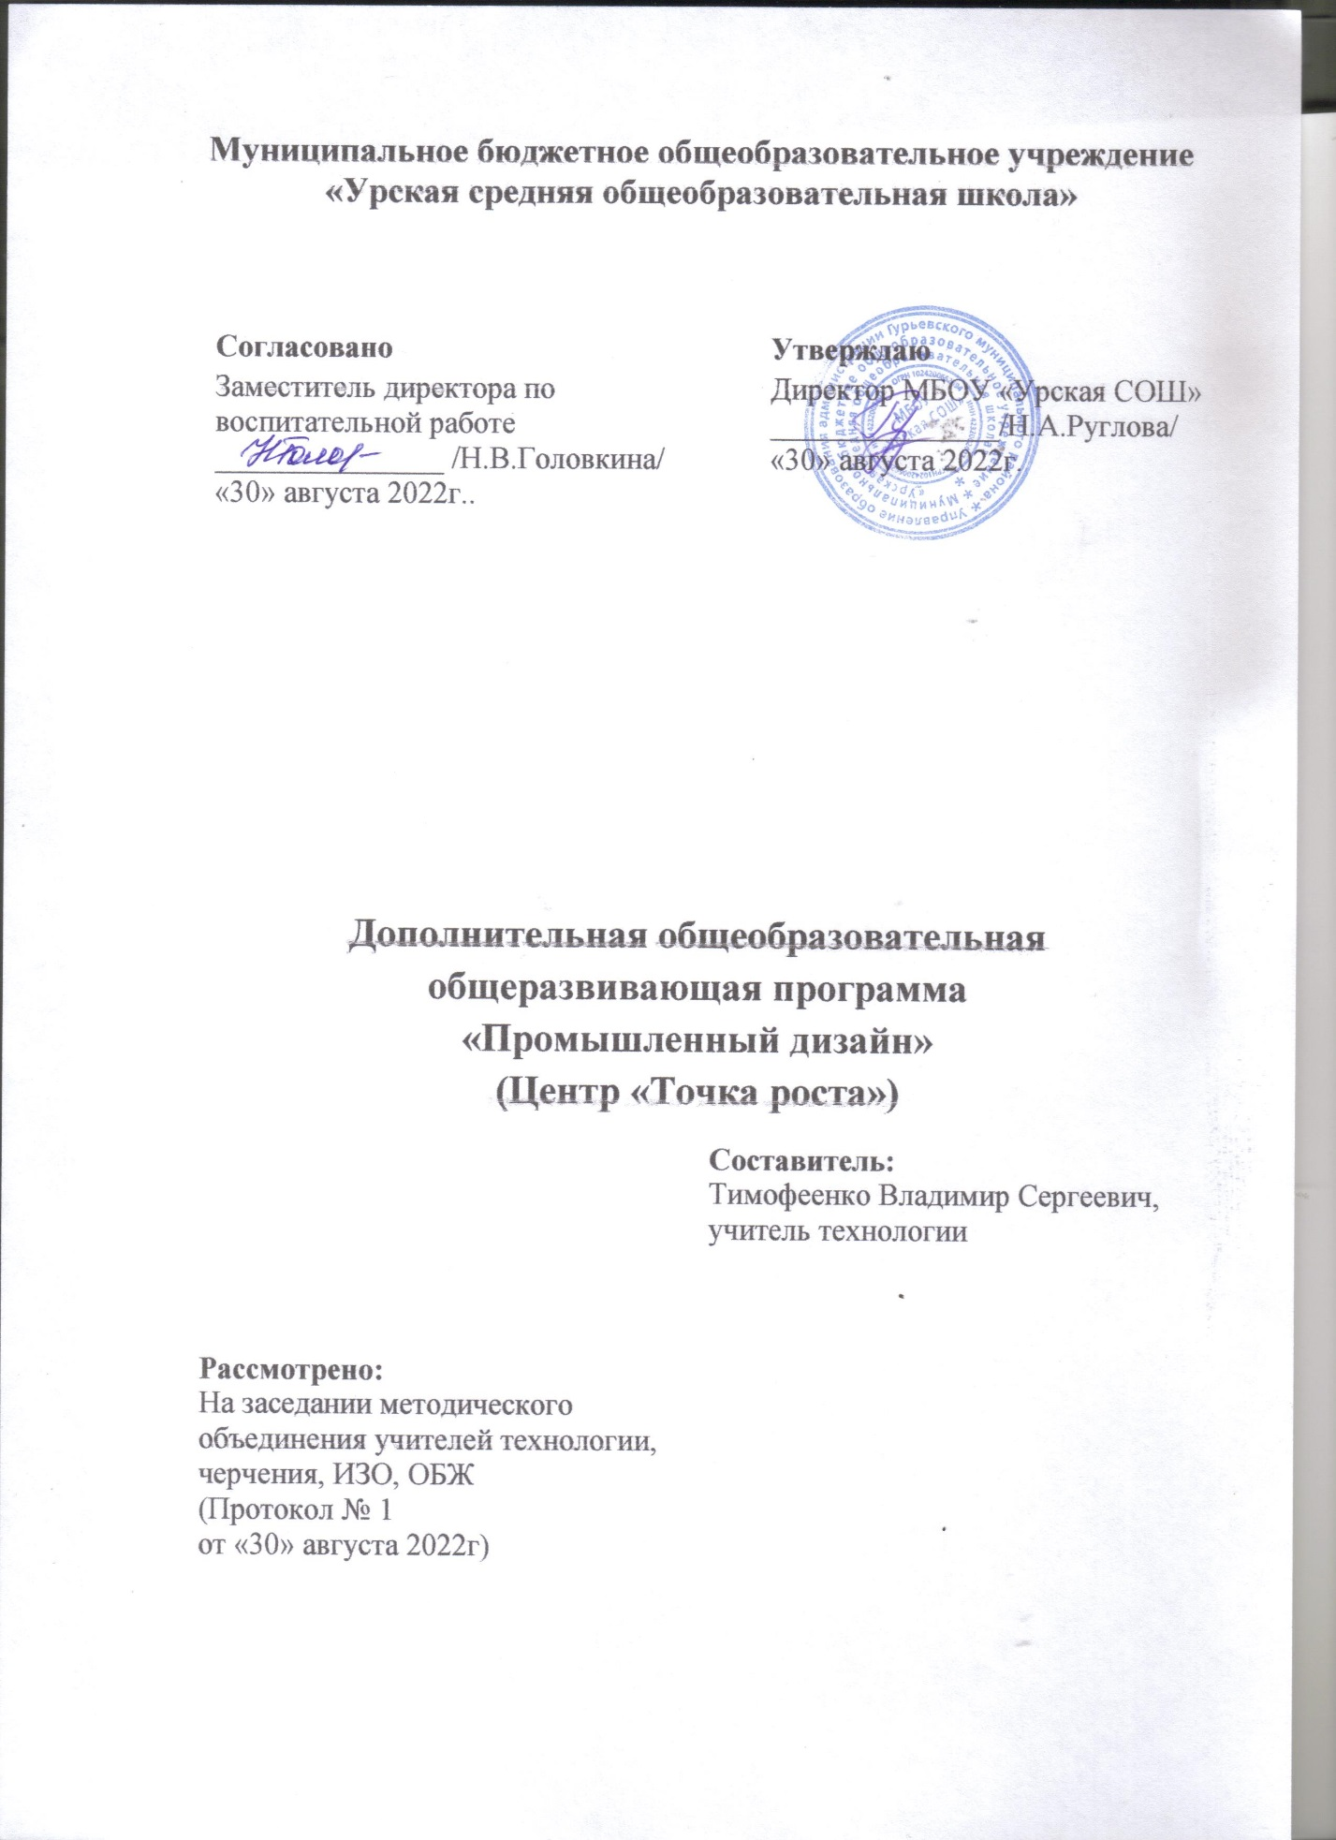

Содержание
Раздел 1. Комплекс основных характеристик программы 4
1.1 Пояснительная записка 4
1.2 Цели и задачи программы 5
1.3 Содержание программы 6
1.4 Планируемые результаты 9
Раздел 2 Комплекс организационно-педагогических условий 11
2.1 Календарный учебный график 11
2.2 Условия реализации программы 11
2.3 Формы аттестации 12
2.4 Оценочные материалы 12
2.5 Методические материалы 12
2.6 Список литературы 14

Раздел 1. Комплекс основных характеристик программы

1.1 Пояснительная записка
Программа «Промышленный дизайн: от замысла к готовому продукту» имеет техническую направленность, носит практико-ориентированный характер и направлена на овладение учащимися технологий дизайн-проектирования в области промышленного дизайна.
Обучение по данной программе создает благоприятные условия для интеллектуального и духовного воспитания личности ребенка, социально-культурного и профессионального самоопределения, развития познавательной активности и творческой самореализации учащихся.
Как будут выглядеть предметы в будущем? Что влияет на их функциональность и внешний вид? Появление новых предметов и товаров становится возможным при появлении соответствующих материалов, технологий и готовности общества к этому (социальной ситуации). Промышленный дизайнер – это специалист, который создает удобные, красивые, практичные и безопасные предметы. По мере прохождения учебного материала программы у учащихся будут формироваться представления о профессии промышленного дизайнера, как о творческой деятельности, позволяющей создавать предметную среду с положительным пользовательским опытом. Опираясь на вышеизложенное можно утверждать, что обучение по программе «Промышленный дизайн: от замысла к готовому продукту» является актуальным.
Отличительная особенность программы заключается в том, что она интегрирует в себе достижения сразу нескольких традиционных направлений: дизайн-проектирование, эргономика, скетчинг, материаловедение, методы проектной работы, прототипирование и привносит в них современные технологические решения, инструменты и приборы.
Данная образовательная программа интересна оптимальным сочетанием теоретического и практического материалов, направленных на максимизацию проектно-изыскательской работы ребенка, в результате которой он может получить общественно значимые результаты и развивать собственные социально активные навыки. Учащиеся после окончания программы, имея основу из полученных знаний, сможет самостоятельно заниматься совершенствованием собственных навыков в области сбора, обработки и визуализации пространственных моделей, что позволит ему продолжать исследовать окружающую среду и заниматься проектной деятельностью или перейти на следующий уровень программ.
Программа предназначена для учащихся в возрасте 11 – 18 лет без предъявлений требований к знаниям и умениям.
Программа рассчитана на 34 часа, срок реализации данной программы 34 учебных недели.
Форма обучения – очная.
Учащиеся формируются в разновозрастные группы по 15-20 человек, определяющим фактором при формировании является уровень входных компетенций.
Занятия проводятся 1 раз в неделю по 1 часу, итого 1 час в неделю.

1.2 Цели и задачи программы
Цель: привлечение и мотивация учащихся к процессу дизайн-проектирования и развитие дизайн-мышления.
Задачи:
- способствовать формированию дизайн-мышления в решении и постановке творческих аналитических задач проектирования предметной среды, практических навыков осуществления процесса дизайнерского проектирования;
- знакомить с процессом создания дизайн-проекта, его основными этапами, методиками предпроектных исследований;
- формировать навыки технического рисования, базовые навыки 3D-моделирования и прототипирования;
- обучать основам макетирования из различных материалов;
- развивать аналитические способности и творческое мышление, коммуникативные навыки;
- развивать умение работать в команде;
- совершенствовать умение адекватно оценивать и презентовать результаты совместной или индивидуальной деятельности в процессе создания и презентации объекта промышленного дизайна
- воспитывать аккуратность и трудолюбие.

1.3 Содержание программы
Учебный план
№ п/п | Название раздела | Количество часов |  |  | Форма контроля
 |  | Теория | Практика | Всего
1 | Вводное занятие. Вводный инструктаж | 1 | 0 | 1 | Опрос
2 | Метод фокальных объектов. Объект из будущего. | 1 | 2 | 3 | Презентация, выставка работ, защита проекта
3 | Урок рисования | 1 | 2 | 3 | Выставка работ
4 | Основы композиции и улучшение функций предмета. Пенал | 1 | 2 | 3 | Выставка работ, презентация, защита проекта.
5 | Основы дизайн-скетчинга | 1 | 2 | 3 | Выставка работ
6 | Исследование и основы проектного анализа. Взгляд в будущее. | 1 | 2 | 3 | Презентация, в веб-формате, защита проекта.
7 | Основы функций о формообразования. Башня | 1 | 1 | 2 | Выставка работ
8 | Формообразование. Новый объект | 1 | 3 | 4 | Визуализация идеи, прототипирование.
9 | Основы проектирования. Как это устроено? | 1 | 3 | 4 | Презентация, защита проекта.
10 | Основы 3Д-моделирования | 1 | 3 | 4 | Выставка работ
11 | Проектирование. Ваза | 1 | 3 | 4 | Выставка работ, презентация, защита проекта
Всего |  | 11 | 23 | 34
Содержание учебного плана
1. Вводное занятие. Вводный инструктаж
Теория: цели и задачи программы «Промышленный дизайн: от замысла к готовому продукту». Вводный инструктаж. Проведение инструктажа по технике безопасности на занятиях и при работе с инструментами. Правила внутреннего распорядка учащихся.
Форма контроля: Опрос
2. Метод фокальных объектов. Объект из будущего
Теория: Метод фокальных объектов. Влияние новых технологий на предметную среду.
Практика: Заполнение карты ассоциаций, визуализация идей. Создание макета.
Форма контроля: Презентация, выставка работ, защита проекта.
3. Урок рисования
Теория: Построение объектов в перспективе, основы светотени. Передача различных материалов и фактур: матовые, глянцевые и прозрачные.
Практика: Построение объектов в перспективе, исследование формы и принципы падения падающей тени, фиксация принципов и правил передачи различных фактур поверхностей.
Форма контроля: Выставка работ.
4. Основы композиции и улучшение функций предмета. Пенал
Теория: Метод контрольных вопросов. Основы разработки презентации в программе PowerPoint
Практика: Создание списков положительных и отрицательных качеств и свойств предмета, визуализация идей, создание презентации.
Форма контроля: Выставка работ, презентация, защита проекта.
5. Основы дизайн-скетчинга
Теория: Основы техники маркерной графики. Объем и форма, материалы и фактура.
Практика: Исследование формы, принципы и правила передачи различных фактур поверхностей.
Форма контроля: Выставка работ.
6. Исследование и основы проектного анализа. Взгляд в будущее.
Теория: Метод мозгового штурма. Изменение формы, функции, материалы предметов из разных эпох
Практика: Фиксация различий и особенностей объектов из разных эпох. Рисунок с натуры, построение светотени, цветовое решение.
Форма контроля: Презентация в веб-формате, защита проекта.
7. Основы функций о формообразования. Башня.
Теория: Функции предмета, выделение главной функции.
Практика: Построение башни из вермишели, веревки и скотча.
Форма контроля: Выставка работ.
8. Формообразование. Новый объект.
Теория: Изучение метода гирлянд ассоциаций и метафор.
Практика: Решение поставленной задачи методом гирлянд ассоциаций и метафор. Визуализация идеи, прототипирование.
Форма контроля: Презентация, защита проекта
9. Основы проектирования. Как это устроено?
Теория: Анализ несложного предмета, обсуждение.
Практика: Разбор несложного предмета, его устройства, конструкции, материала, технологии, механики, способов крепления. Фотографируем предмет в сборе и в разобранном состоянии. Создание презентации.
Форма контроля: Презентация, защита проекта.
10. Основы 3Д-моделирования
Теория: Знакомство с принципами 3д-моделирования.
Практика: Освоение навыков работы в программе для 3д-моделирования SketchUp. Создание 3д-моделей.
Форма контроля: Выставка работ.
11. Проектирование. Ваза
Теория: Исследование дизайна объекта, рассуждения о функциях предмета, эффектной подачи, принципы построения тел вращения.
Практика: Рисунок объекта с натуры. Эскизирование новых идей в цвете. Макетирование из предложенных материалов. 3д-моделирование объекта. Создание презентации.
Форма контроля: Выставка работ, презентация и защита проекта.

1.4 Планируемые результаты
В ходе реализации программы «Промышленный дизайн: от замысла к готовому продукту» у учащихся формируются представления о профессии промышленного дизайнера, как о творческой деятельности, позволяющей создавать предметную среду с положительным пользовательским опытом. Реализация модуля позволит раскрыть таланты учащихся в области дизайн-проектирования и содействовать в их профессиональном самоопределении.
В результате освоения программы достигаются следующие результаты:
предметные:
- знать основные методы дизайн-мышления, дизайн-анализа, дизайн-проектирования и визуализации идей;
- понимать взаимосвязь между потребностями пользователей и свойствами проектируемых предметов и процессов;
- уметь анализировать процессы взаимодействия пользователя со средой;
- уметь выявлять и фиксировать проблемные стороны существования человека в предметной среде;
- пройти стадии реализации своих идей и доведения их до действующего прототипа или макета;
метапредметные:
- уметь формулировать задачу на проектирование исходя из выявленной проблемы, разбивать ее на этапы выполнения;
- развить фантазию, дизайн-мышление, креативное мышление, объемно-пространственного мышление, внимание, воображение и мотивацию к учебной деятельности;
- уметь вести поиск, анализ, отбор информации, ее сохранение, передачу и презентацию с помощью технических средств информационных технологий;
- уметь проверять свои решения и улучшать результат проекта исходя из результатов тестирования;
- уметь работать в команде;
личностные:
- развить коммуникативные навыки: научить излагать мысли в четкой логической последовательности, отстаивать свою точку зрения, анализировать ситуацию и самостоятельно находить ответы на вопросы путем логических рассуждений;
- освоить навыки презентации;
- сформировать такие качества личности как: ответственность, исполнительность, ценностное отношение к творческой деятельности, аккуратность и трудолюбие.

Раздел 2 Комплекс организационно-педагогических условий

2.1 Календарный учебный график
Количество учебных недель по программе – 34 недели.
Количество учебных дней – 34 учебных дня.
Набор учащихся на обучение может проводиться 1 раз в учебный год.

2.2 Условия реализации программы
Материально-техническое оснащение
Учебный кабинет оборудован в соответствии с профилем проводимых занятий и имеет следующее оборудование, материалы, программное обеспечение и условия. Количество единиц оборудования и материалов приведен из расчета продолжительности образовательной программы (72 часа) и количественного состава группы обучающихся (15 человек).
Оборудование
3D-принтер
3D-ручка
Набор маркеров B `COPIC`
Коврики для резки бумаги А3
Клеевой пистолет
Нож макетный
Ножницы
Фотоаппарат
Объектив для фотоаппарата
Штатив для фотокамеры
Магнитно-маркерная доска
Презентационное оборудование
Интерактивная доска или проектор
Компьютерное оборудование
Интерактивный дисплей
Графический планшет
Монитор
Программное обеспечение
Офисное программное обеспечение
Adobe Creative Cloud для учащихся и преподавателей
SketchUp
Кадровое обеспечение
Программу может реализовывать педагог дополнительного образования со специальными знаниями в области технического творчества, научной деятельности, в сфере производства и дизайна, прошедшего обучение на замещение должности наставника квантума.

2.3 Формы аттестации
Аттестация учащихся проходит в форме защиты и презентации индивидуальных и групповых проектов.

2.4 Оценочные материалы
- Демонстрация результата участие в проектной деятельности в соответствии взятой на себя роли;
- экспертная оценка материалов, представленных на защиту проектов;
- тестирование;
- фотоотчеты и их оценивание;
- подготовка мультимедийной презентации по отдельным проблемам изученных тем и их оценивание.

2.5 Методические материалы
Образовательный процесс по данной программе предполагает очное обучение.
Методы обучения и воспитания
Методы обучения:
- Кейс-метод.
- Проектно-конструкторские методы.
- Метод проблемного обучения.
- Наглядный метод.
Методы воспитания:
- Стимулирование.
- Мотивация.
- Метод дилемм.
Формы организации образовательного процесса
Программа разработана для группового обучения.
Формы организации учебного занятия
Занятия предполагают теоретическую и практическую часть.
– на этапе изучения нового материала – лекция, объяснение, рассказ, демонстрация, игра;
– на этапе практической деятельности - беседа, дискуссия, практическая работа;
– на этапе освоения навыков – творческое задание;
–на этапе проверки полученных знаний – публичное выступление с демонстрацией результатов работы, дискуссия, рефлексия;
– методика проблемного обучения;
– методика дизайн-мышления;
– методика проектной деятельности.
Педагогические технологии
Данная программа основывается на решении кейс-технологии и технологии проектной деятельности, которые подразумевают коллективную работу в малых группах.
Алгоритм учебного занятия
- Организационный момент.
- Объяснение задания.
- Практическая часть занятия.
- Подведение итогов.
- Рефлексия.
Дидактические материалы
Данная программа предполагает наличие следующего раздаточного материала:
– карточки с типами задач;
– карта пользовательского опыта;
– шаблоны презентаций;
– демонстрационные материалы (фотографии, рисунки, видеоролики);
– демонстрационные макеты (пенал, ваза);
– гипсовые фигуры.

2.6 Список литературы
Список литературы для детей
- Джанда, М. Сожги свое портфолио! То, чему не учат в дизайнерских школах [Текст] / М. Джанда. – Москва: Питер, 2016. - 384с.
- Кливер, Ф. Чему вас не научат в дизайн-школе [Текст] / Ф. Кливер. – Москва: РИПОЛ Классик, 2017. - 224с.
- Книжник, Т. Дети нового сознания. Научные исследования. Публицистика. Творчество детей. [Текст]/ Т. Книжник. – Москва: Международный Центр Рерихов, 2016 – 592 с.
- Леви, М. Гениальность на заказ [Текст] / М. Леви. – Москва: Манн, Иванов и Фербер; Эксмо, 2013. - 224с.
- Лидка, Ж. Думай как дизайнер. Дизайн-мышление для менеджеров [Текст] / Ж. Лидка, Т. Огилви. – Москва: Манн, Иванов и Фербер, 2015. - 232с.
- Силинг, Т. Разрыв шаблона [Текст]/ Т. Силинг. – Москва: Манн, Иванов и Фербер, 2013. – 208 с.
- Шонесси, А. Как стать дизайнером, не продав душу дьяволу [Текст] / А. Шонесси. – Москва: Питер, 2015. - 300с.

Список литературы для педагогов
- Байер, В. Е. Материаловедение для архитекторов, реставраторов, дизайнеров [Текст]: учебное пособие / В. Е. Байер. - Москва: Астрель; АСТ; Транзиткнига, 2014. – 251 с.
- Гилл, М. Гармония цвета. Естественные цвета: новое руководство по созданию цветовых комбинаций [Текст] / М. Гилл. – Москва: АСТ; Астрель, 2016. - 143 с.
- Гилл, М. Гармония цвета. Пастельные цвета [Текст]/ М. Гилл. – Москва: АСТ; Астрель, 2015. - 144 с.
- Ефимов, А. В. Архитектурно-дизайнерское проектирование. Специальное оборудование [Текст] / А.В. Ефимов. – Москва: Архитектура-С, 2014. - 136с.
- Жабинский, В. И. Рисунок [Текст]: учебное пособие для СПО / В. И. Жабинский, А. В. Винтова. – Москва: ИНФРА-М, 2014. – 256 с.
- Жданова, Н. С. Перспектива [Текст] / Н. С. Жданова. – Москва: ВЛАДОС, 2014. – 224 с.
- Калмыков, Н.В. Макетирование из бумаги и картона [Текст] /Н. В. Калмыков. – Москва: КДУ, 2014. - 80с.
- Ковешникова, Н. А. Дизайн: история и теория [Текст]: учебное пособие. - Москва: Омега-Л, 2015. - 224 с.
- Коротеева, Л. И. Основы художественного конструирования [Электронный ресурс]: учебник / Л.И. Коротеева, А.П. Яскин. – Москва: НИЦ ИНФРА-М, 2016. - 304 с.
- Лекомцев, Е. Тьюторское сопровождение одаренных старшеклассников [Текст]: учебное пособие/ Е. Лекомцев. – Москва: Юрайт, 2018. - 260 с.
- Нойферт, Э. Строительное проектирование [Текст]: справочник по проектным нормам / Э. Нойферт. – Москва: Архитектура-С, 2017. - 600с.
- Норман, Д. Дизайн промышленных товаров [Текст] /Д. Норман. – Москва: Вильямс, 2013.-384с.
- Отт, А. Курс промышленного дизайна. Эскиз. Воплощение [Текст] /А. Отт. – Москва: Художественно-педагогическое издание, 2015.-157с.
- Панеро, Дж. Основы эргономики. Человек, пространство, интерьер [Текст]: справочник по проектным нормам / Дж. Панеро, М.С. Зелник – Москва: АСТ; Астрель, 2014. – 319 с.
- Попова, С. Современные образовательные технологии. Кейс-стади [Текст]: учебное пособие/ С. Попова, Е. Пронина. – Москва: Юрайт, 2018 – 126с.
- Рунге, В.Ф. Эргономика в дизайне среды [Текст]: учебное пособие / В. Ф. Рунге, Ю.П. Манусевич. – Москва: Архитектура - С. 2016. – 328 с.
- Слоун, Э. Интерьер. Цветовые гаммы, которые работают [Текст] / Э. Слоун. – Москва: АСТ; Астрель, 2013.- 165 с.
- Степанов, А. В. Объемно-пространственная композиция [Текст]: учебник / А. В. Степанов, В. И. Мальгин, Г. И. Иванова и др. - Москва: Архитектура- С. 2014. - 256 с.
- Уилан, Б. Гармония цвета: новое руководство по созданию цветовых комбинаций [Текст] / Б. Уилан. – Москва: Астрель; АСТ, 2014.- 160 с.

